操作系统课程设计实验报告

姓名 |  | 学号 |  | 班级
专业 |  |  | 课程名称 | 《操作系统课程设计》
任课老师 |  | 指导老师 |  | 实验时间 | 18年11月
实验序号 | 实验一 | 实验名称 | Linux 内核编译及添加系统调用
一、实验题目
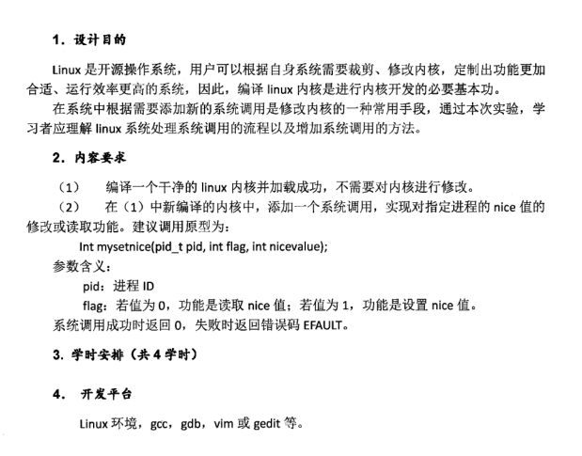

二、设计方案

2.1 总体设计思路
- 编译一个干净的内核
- 下载内核源码；
- 压缩内核源码文件；
- 执行：make mrproper 清除残留的.configh和.o文件；
- 配置内核；
- 编译内核，生成启动映像文件；
- 编译模块；
- 安装内核；
- 配置grub引导程序；
- 重启系统；
- 添加系统调用
- 分配系统调用号；
- 修改系统调用表；
- 实现系统调用服务例程；
- 重新编译内核；
- 编写用户态程序测试新系统调用；

2.2 主要函数的接口设计
SYSCALL_DEFINE4(mysetnice,pid_t pid,int flag,int nicevalue,void __user *prio);

2.3 程序设计思路
通过for循环寻找pid,然后通过flag值判断执行修改或者读取nice值。
程序流程图见下一页。

2.4 方案创新性分析
分析研究系统调用，考虑是否能够不需要经过内核编译来添加系统调用，以及尝试获取进程最新的优先级。

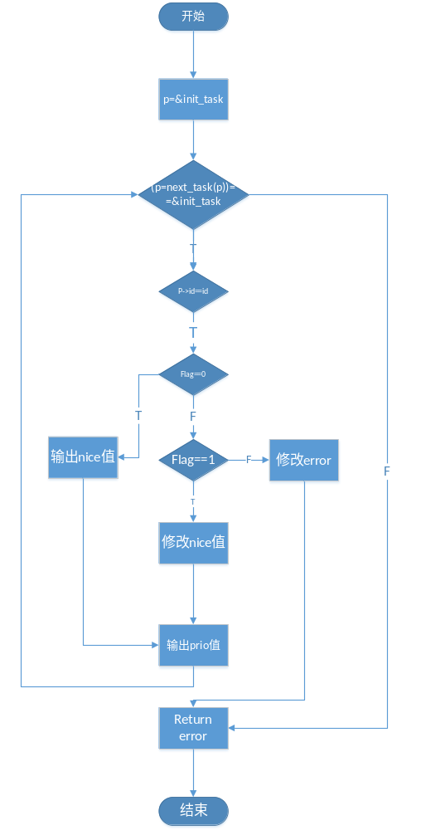
三、实现过程

3.1 问题及解决方法
- LINUX下系统调用执行过程
通过软件中断 0x80，系统会跳转到一个预设的内核空间地址，它指向了系统调用处理程序（不要和系统调用服务例程相混淆），即在arch/i386/kernel/entry.S 文件中使用汇编语言编写的 system_call 函数。很显然，所有的系统调用都会同一跳转到这个地址进而执行 system_call 函数，那么system_call 函数又该如何派发它们到各自的服务例程呢？软中断指令 int 0x80 执行时，系统调用号会被放进 eax 寄存器，同时，sys_call_table 每一项占用 4 个字节。这样，system_call 函数可以读取 eax 寄存器获得当前系统调用的系统调用号，将其乘以 4 天生偏移地址，然后以sys_call_table 为基址，基址加上偏移地址所指向的内容即是应该执行的系统调用服务例程的地址。另外，除了传递系统调用号到eax寄存器，假如需要，还会传递一些参数到内核，比如 write 系统调用的服务例程原型为： 调用 write 系统调用时就需要传递文件描述符 fd、要写进的内容 buf 以及写进字节数 count 等几个内容到内核。ebx、ecx、edx、esi 以及 edi 寄存器可以用于传递这些额外的参数。正如之前所述，系统调用服务例程定义中的asmlinkage标记表示，编译器仅从堆栈中获取该函数的参数，而不需要从寄存器中获得任何参数。进system_call 函数前，用户应用将参数存放到对应寄存器中，system_call 函数执行时会首先将这些寄存器压进堆栈。对于系统调用服务例程，可以直接从 system_call 函数压进的堆栈中获得参数，对参数的修改也可以一直在堆栈中进行。在 system_call 函数退出后，用户应用可以直接从寄存器中获得被修改过的参数。
系统调用通过软中断 0x80 陷进内核，跳转到系统调用处理程序 system_call函数，并执行相应的服务例程，但由于是代表用户进程，所以这个执行过程并不属于中断上下文，而是处于进程上下文。
- 加速编译

图1 加速编译
- SYSCALL_DEFINEX
- task_sruct
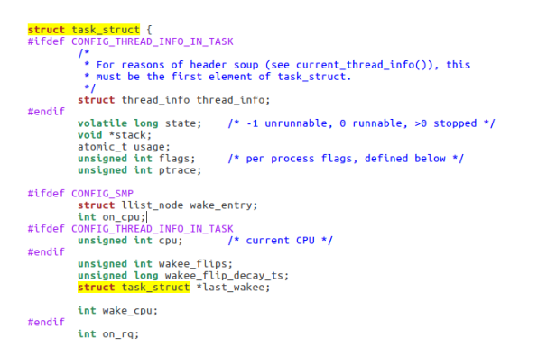
图2 task_struct
- init_task
init_task 进程在 Linux 中属于一个比较特殊的进程，它是内核开发者人为制造出来的，而不是其他进程通过 do_fork 来完成。
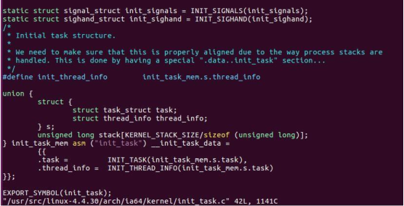
图3 init_task 1

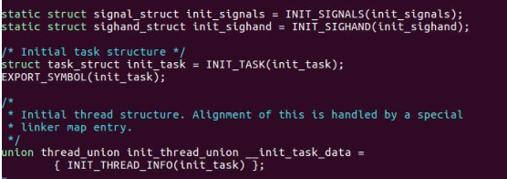
图4 init_task 2
init_task 进程的内核栈一定是通过静态方式分配的。
init_thread_info 定义中的__init_task_data 表明该内核栈所在的区域位于内核映像的 init_data 区。
- 内联函数与宏定义的区别
内联函数和宏的区别在于，宏是由预处理器对宏进行替代，而内联函数是通过编译器控制来实现的。而且内联函数是真正的函数，只是在需要用到的时候，内联函数像宏一样的展开，所以取消了函数的参数压栈，减少了调用的开销。你可以象调用函数一样来调用内联函数，而不必担心会产生于处理宏的一些问题。
PRIO_TO_NICE 宏定义优先级转化为 nice。
- printk 和 printf 、dmesg
- printf 是使用了标准的 C 库函数的时候才能使用的，而内核中无法使用标准的 C 库函数，所以就连最常见的 printf 都不能使用。
- printk()和 printf()之间的一个显著区别在于 printk()允许通过指定一个标志来设置优先级。syslog 会根据这个优先级标志来决定在什么地方显示这条系统信息。
- 在/proc/sys/kernel/printk 文件中看到。这个文件包含了四个整数，其中前两个是控制台的当前日志级别和默认日志级别。我们在 printk 的参数中使用较高的日志级别就是要保证信息得到输出。在头文件里一共定义了 8 个级别（0-7）的输出，
- 从高到低分别由如下常量表示：
KERN_EMERG 最高级别，一般只用来打印崩溃信息
KERN_ALERT 需要立即处理的信息
KERN_CRIT 关键信息，一般用来显示严重的硬件和软件错误
KERN_ERR 用来显示硬件错误
KERN_WARNING 显示不会造成严重错误的警告信息
KERN_NOTICE 显示需要引起注意的信息
KERN_INFO 显示一般信息，例如驱动所发现的硬件列表
KERN_DEBUＧ 用来显示调试信息

表1 日志级别
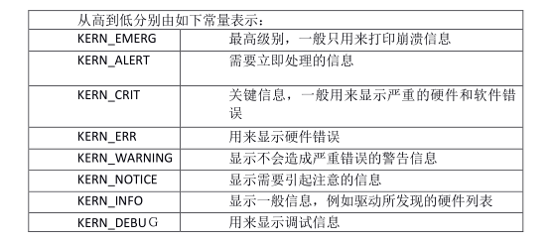
- 在 /proc/sys/kernel/printk 会显示 4 个数值（可由 echo 修改），分别表示当前控制台日志级别、未明确指定日志级别的默认消息日志级别、最小（最高）允许设置的控制台日志级别、引导时默认的日志级别。当 printk() 中的消息日志级别小于当前控制台日志级别时，printk 的信息（要有\n 符）就会在控制台上显示。
- Linux 进程优先级
- Nice 值
nice 值应该是熟悉 Linux/UNIX 的人很了解的概念了，我们都知它是反应一个进程“优先级”状态的值，其取值范围是-20 至 19，一共 40 个级别。这个值越小，表示进程”优先级”越高，而值越大“优先级”越低。这就是 nice 值大小的含义，nice 值越低，说明进程越不 nice，抢占 cpu 的能力就越强，优先级就越高。在原来使用 O1 调度的Linux 上，我们还会把 nice 值叫做静态优先级，这也基本符合 nice 值的特点，就是nice值设定好了之后，除非我们用renice去改它，否则它是不变的。而priority
的值在之前内核的 O1 调度器上表现是会变化的，所以也叫做动态优先级。
- 优先级和实时进程
简单了解 nice 值的概念之后，我们再来看看什么是 priority 值，就是 ps 命令中看到的 PRI 值或者 top 命令中看到的 PR 值。本文为了区分这些概念，以后统一用 nice 值表示 NI 值，或者叫做静态优先级，也就是用 nice 和 renice 命令来调整的优先级；而使用 priority 值表示 PRI 和 PR 值，或者叫动态优先级。我们也统一将“优先级”这个词的概念规定为表示 priority 值的意思。在内核中，进程优先级的取值范围是通过一个宏定义的，这个宏的名称是MAX_PRIO，它的值为140。而这个值又是由另外两个值相加组成的，一个是代表 nice 值取值范围的 NICE_WIDTH 宏，另一个是代表实时进程（realtime）优先级范围的 MAX_RT_PRIO 宏。说白了就是，Linux 实际上实现了 140 个优先级范围，取值范围是从 0-139，这个值越小，优先级越高。nice 值的-20 到 19，映射到实际的优先级范围是 100-139。新产生进程的默认优先级被定义为：#define DEFAULT_PRIO (MAX_RT_PRIO + NICE_WIDTH /2)实际上对应的就是 nice 值的 0。正常情况下，任何一个进程的优先级都是这个值，即使我们通过 nice 和 renice 命令调整了进程的优先级，它的取值范围也不会超出 100-139 的范围，除非这个进程是一个实时进程，那么它的优先级取值才会变成 0-99 这个范围中的一个。这里隐含了一个信息，就是说当前的 Linux 是一种已经支持实时进程的操作系统。
简单来说，实时操作系统需要保证相关的实时进程在较短的时间内响应，不会有较长的延时，并且要求最小的中断延时和进程切换延时。对于这样的需求，一般的进程调度算法，无论是 O1 还是 CFS 都是无法满足的，所以内核在设计的时候，将实时进程单独映射了 100 个优先级，这些优先级都要高与正常进程的优先级（nice 值），而实时进程的调度算法也不同，它们采用更简单的调度算法来减少调度开销。
总的来说，Linux 系统中运行的进程可以分成两类：实时进程、非实时进程。它们的主要区别就是通过优先级来区分的。所有优先级值在 0-99 范围内的，都是实时进程，所以这个优先级范围也可以叫做实时进程优先级，而 100-139 范围内的是非实时进程。在系统中可以使用 chrt 命令来查看、设置一个进程的实时优先级状态。
- 其他相关问题
- 在内核文件源目录下的Makefile文件中可查看内核版本号。
- 如果一个已经修改好的内核要从安装开始。
- 乌邦图装完没有无线驱动，不能连上无线，后来通过更新驱动解决的。
- make bzimage时，deepin系统证书权限不足的问题，后来以为是makefile里面某些与据出现了问题或者内核版本过低造成的，后来也没有解决，又换成了乌邦图。
- make menuconfig那里M不能改成×，可能是由于前面没有清理的缘故
- nice -20~19,正值表示低优先级，负值表示高优先级，0表示不会调整该进程的优先级，nice值影响洛内核分配给进程cpu时间片的多少，时间片越多，优先级越高，优先级值ppi越低，nice值会影响到进程优先级的变化。
- 进程地址管理mm——struct：内核线程和用户进程对于内核来说都是task——struct的一个实例，mm是内存映射，comm是linux系统下的一个指令，用来对两个已排序文件进行比较。
- 系统调用的实质是调用系统函数，用户通过执行一条访管指令实现系统调用，该指令产生访管中断，让系统暂停当前进程的执行，转去执行系统调用处理程序，通过用户态传入的系统调用号从调用表中找到相应服务例程的入口并执行，完成后返回。所谓系统调用就是用户在程序中能用访管指令调用的由操作系统提供的子功能集合。其中每一个子功能称为一个系统调用命令。
- 系统调用号为的是是唯一标识每一个系统调用，系统调用号分配之后就不能再变动了，否则之前编译好的应用程序就会崩溃。系统调用号通过eax寄存器传给内核。系统调用号定义在/usr/include/asm-generic/unistd.h中。在较新的内核版本中已经支持定义通用的系统调用,共用一个通用的系统调用入口表:include/uapi/asm-generic/unistd.h
- 系统调用表是linux 内核中用于关联系统调用号及其相对应的服务例程入口地址的一张表,存放在/usr/src/linux-4.4.19/arch/x86/entry/syscalls/syscall_64.tbl 文件中，记录某个系统调用的服务例程的入口地址，以系统调用号为索引找到其服务例程 。
- 系统调用服务例程，命名格式以“sys——”开头，存放在/usr/src/linux-source-4.4.19/kernel/sys.c。服务例程的原型声明通常有固定的格式。如 sys_open 的原型为:asmlinkage long sys_open(const char __user *filename,int flags, int mode);asmlinkage用于通知编译器仅从堆栈中提取函数的参数，而不是寄存器中，新版本内核中引入宏“SYSCALL_DEFINEN(sname)”对服务例程原型进行封装，N是系统调用所需要参数的个数。

3.2 程序运行结果
- 打开进程，并查看 pid，记录 nice 值：
图5 查看 PID 与 nice 值
- 运行程序：
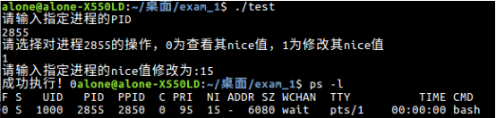
图6 修改nice 值
- 再次查看进程 nice 值：确认修改 nice 值成功，从 0 变 15
图7 查看nice 值是否正确修改
- dmesg 查看内核 printk 信息：最后三条就是输出的 printk 记录
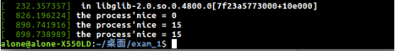
图8 查看内核信息

3.3 程序实现创新性
- 程序中通过 nice 值的特点，进行了在用户层面对修改 nice 值的限制，防止用户由于不清楚 nice 值的范围而产生错误。
- 实验过程中，由于曾经添加系统调用写错过程序，所以查了一下如何进行内核程序程序的调试。
- 获取进程最新的优先级-for_each_process()函数是list_for_each()函数的原型。

四、思考与总结

4.1 程序实现创新性
- 分析程序的性能以及优缺点
优点：层次清晰，缺点：查找耗时长。

4.2 程序改进思路
- 考虑的改进思路
改进算法缩短查找进程的时间，或者内核编译时间长，考虑不使用内核编译的方式来添加系统调用。

4.3 建议与意见
- 你认为教师对本实验的设计是否合理？难易程度如何？有什么改进建议？
不合理，难度三颗星，实验一只是运行过程耗费时间长，没有代码上的难度，但作为第一次实验，应适当讲解大体过程，不然很难开始，做起来会盲目。
建议：在实验开始前，可以进行一定的讲解，让学生对实验又大体上的认识和解决思路。

五、参考文献
- 内核日志及 printk 结构浅析
http://blog.chinaunix.net/uid-20543672-id-3211832.html
- Linux 内核中的 init_task 进程和 idle 进程
http://blog.chinaunix.net/uid-23769728-id-3127671.html
- 第十四学 linux 内核——进程管理——进程控制块的内容（3）
http://blog.csdn.net/bcs_01/article/details/9040205
- printk 的用法 http://blog.chinaunix.net/uid-26806098-id-3184388.html
- Linux CFS 调度系统----进程优先级和权重
http://blog.csdn.net/justlinux2010/article/details/17414929
- 鼠眼看 Linux 调度器 http://blog.chinaunix.net/uid-20043340-id-154837.html
- Linux 内核之 CFS 调度和组调度
http://blog.chinaunix.net/uid-27052262-id-3239260.html
- 窥探 kernel --- 进程调度的目标，nice 值，静态优先级，动态优先级，实时优先级
http://blog.chinaunix.net/uid-24227137-id-3595610.html
- 內联函数和宏定义
http://blog.sina.com.cn/s/blog_616139dd0100wplx.html
- 添加系统调用的两种方法
http://www.cnblogs.com/wangzahngjun/p/4992045.html
- Linux 进程优先级
http://www.linuxidc.com/Linux/2016-05/131244.html

六、附录（程序代码）
- 程序代码：
SYSCALL_DEFINE5(mysetnice, pid_t, pid, int, flag, int, nicevalue, void __user *, prio, void __user *, nice)
{
struct pid * kpid = find_get_pid(pid);
struct tast_struct * task = pid_task(kpid,PIDTYPE_PID);
if(flag==1){
set_user_nice(task,nicevalue);
int ni = task_nice(task);
int pr = task_prio(task);
copy_to_user(nice,&ni,sizeof(ni));
copy_to_user(prio,&pr,sizeof(pr));
printk("修改前的nice值：%d\t修改后的nice值：%d\n", ni, nicevalue);
} else if( flag ==0 ) {
int ni = task_nice(task);
int pr = task_prio(task);
copy_to_user(nice,&ni,sizeof(ni));
copy_to_user(prio,&pr,sizeof(pr));
printk("该进程的nice值是：%d\n", ni);
printk("该进程的prio值是：%d\n", pr);
return 0;
}
return EFAULT;
}
- 测试代码：
#include <unistd.h>
#include <sys/syscall.h>
#include <stdio.h>
#define __NR_mysyscall 335
int main()
{
int pid = 0;
int flag = 0;
int nicevalue = 0;
int prio = 0;
int nice = 0;
int result;
printf("please input: pid, flag, nicevalue\n");
scanf("%d %d %d", &pid, &flag, &nicevalue);
result = syscall(__NR_mysyscall, pid, flag, nicevalue, (void *)&prio, (void *)&nice);
if (result == 0)
{
printf("pid:%d, flag:%d, nicevalue:%d, prio:%d, nice:%d\n", pid, flag, nicevalue, prio, nice);
return 0;
}
printf("some wrong, maybe pid is not exist\n");
return 0;
}

